# 实验四 用MOSFET实现小信号放大器

一．实验目的

1. 基于MOSFET实现一个小信号放大器；

2. 认识直流工作点对小信号放大器放大性能的影响；

3. 熟练掌握非线性电路的小信号分析方法。

二．实验说明

1. 确定饱和区。要使MOSFET实现小信号放大，必须使其工作在饱和区（恒流源区），可以结合*U*GS – *I*DS特性曲线判断MOSFET的工作状态。之前在实验二中的任务（二）得到了*U*GS – *I*DS特性曲线，见图4.1。

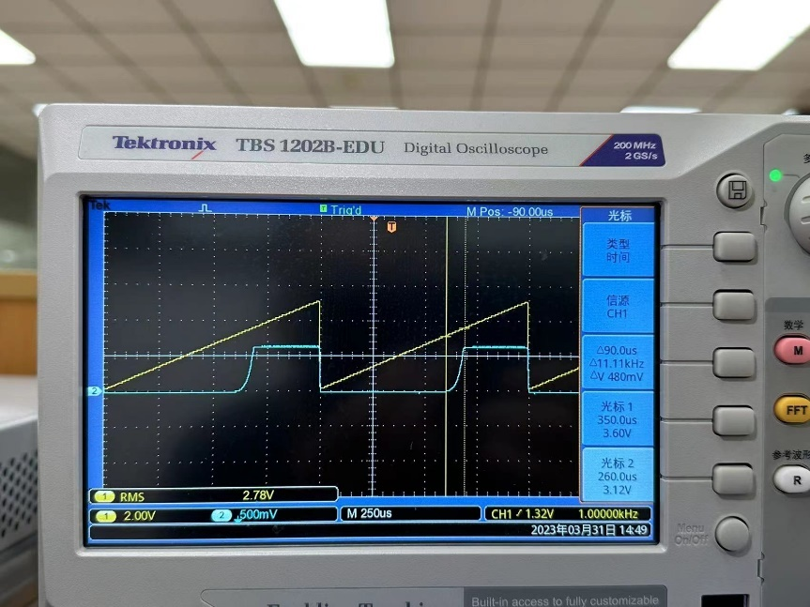

图4.1 *U*GS – *I*DS特性曲线

由图4.1可见，当*U*GS在大概3.12-3.6V的范围内时，MOSFET工作在饱和区，此时可实现对输入小信号的放大，MOSFET放大电路如图4.2所示。



图4.2 MOSFET小信号放大器

2. 施加带直流偏置的交流信号。本实验中的小信号放大是在一个较大直流信号的基础上，叠加一个较小的交流信号，其中直流信号，又称直流工作点，用以保证MOSFET工作在饱和区，交流信号的幅值要足够小，以使叠加后的*u*GS仍然使MOSFET工作在饱和区。实现在直流信号上叠加交流信号，有如下几种方案。

方案一：用信号源（或便携仪器的Wavegen）生成一个带直流偏置的正弦信号作为*u*GS=*U*GS+Δ*u*GS，其中正弦信号Δ*u*GS的幅值应远远小于直流偏置*U*GS的值。

方案二：用信号源（或便携仪器的Wavegen）生成一个不带直流偏置的正弦信号，然后利用运放构成加法器，得到一个带直流偏置的正弦信号。

3. 测量带直流偏置的小信号。使用示波器带直流偏置的小幅值交流信号时，不易通过调节scale（v/div）的方式直接测量小信号的幅值。实验室中的示波器，可以通过调节耦合方式的方法先滤除直流信号，然后可以调节scale（v/div）至合适的大小，准确测量小幅值交流信号。方法是先点击图4.3圈1中的1或2通道按钮，然点击圈2中的“耦合”旁的按钮，调出耦合方式设置菜单，调节圈3中的多功能旋钮至“交流”处，并点击多功能旋钮，即可完成设置。

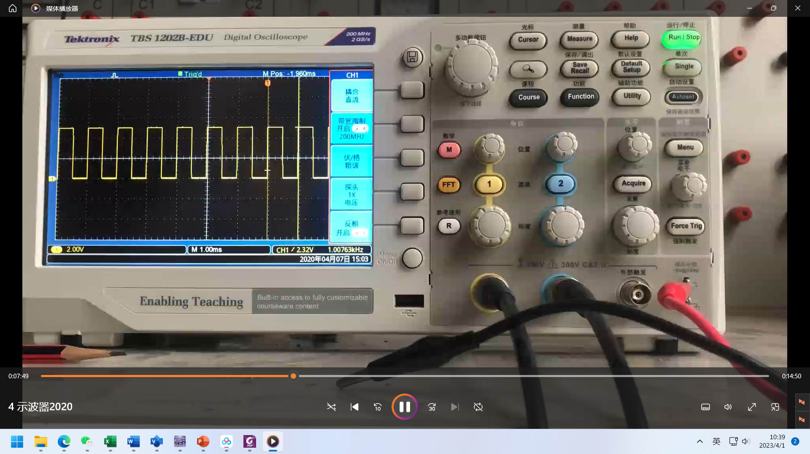

图4.3 示波器设置耦合方式的方法

便携仪器的示波器无法设置耦合方式，可以用方案二的方式观察和测量小信号。

三．实验仪器和元件

1. 便携式实验设备；

2. 信号源；

3. 示波器；

4. 万用表；

5. MOSFET，型号IRF530，1只；

6. 色环电阻若干。

四．实验要求

1. 参照图4.2搭建实验电路，并参照实验二中测量得到的MOSFET的*U*GS – *I*DS特性，选择合适的元件参数和*U*GS的值，得到稳定的直流工作点；

直流工作点正确设置情况下，在同一界面中显示放大前后的小信号，选择示波器的“交流”耦合模式，可以不显示直流偏置，只显示被测信号中的交流分量。测量小信号的放大倍数。

2. 改变直流工作点，即分别增大或减小*U*GS的值，测量放大后的小信号波形。

3. 思考题

①改变图4.2中的*R*L和*U*S，对直流工作点有何影响？

②在放大波形不失真的情况下，直流工作点的改变，是否影响交流信号的放大倍数。

4. 本实验为必做实验，需要撰写实验报告。